Catalogo gioielli
Arma dei Carabinieri
Roma, settembre 2016

TUTTI I PRODOTTI SONO CERTIFICATI MADE IN ITALY
Nota sui materiali e le lavorazioni:
Le opere qui proposte da Editalia Gruppo Istituto Poligrafico e Zecca dello Stato sono ottenute grazie alla maestria di esperti artisti orafi ed artigiani, eccellenze del Made in Italy, abili nell’utilizzo di antiche e pregiate tecniche.
La tecnica della microfusione a cera persa, attraverso la quale verranno prodotti molti elementi dei gioielli proposti, è una tecnica scultorea utilizzata sin dall’antichità che prevede una forte componente di lavorazione manuale, ed è caratterizzata da una resa dei particolari e dei rilievi di altissimo livello. Lo stesso dicasi per la lavorazione con smalto a caldo.
Editalia impiega nella lavorazione delle sue produzioni materiali di pregio, che non ossidano all’aria (non anneriscono con il tempo) quale il palladio, metallo raro, di aspetto bianco-argenteo, del gruppo del platino.
Tutti i prodotti Editalia sono accompagnati da certificato di garanzia.

Cod. 001 - GEMELLI NUOVO LOGO - € 60,00
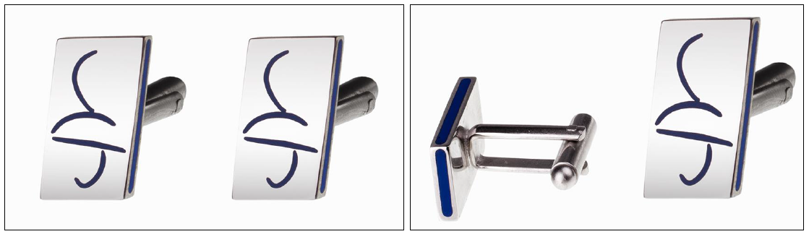

Cod. 002 - GEMELLI FIAMMA versione rossa - € 60,00
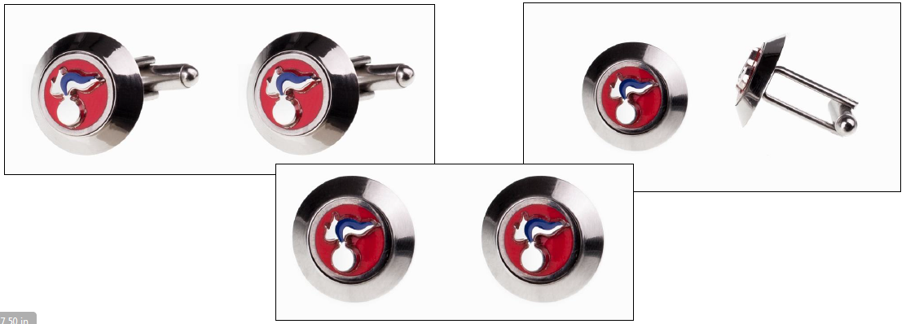

Cod. 002bis - GEMELLI FIAMMA versione blu - € 60,00
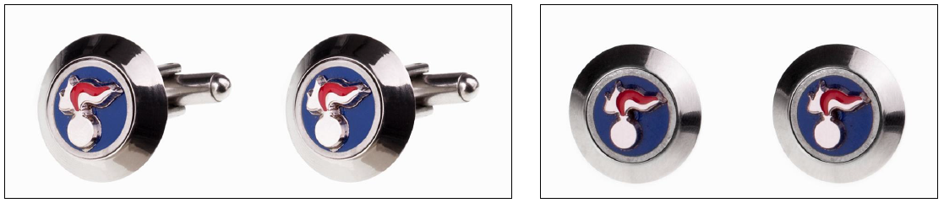

Cod. 003 - PIN NUOVO LOGO - € 20,00
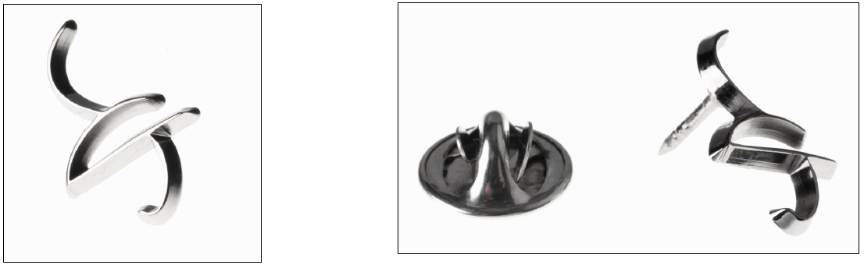

Cod. 004 - PORTACHIAVI NUOVO LOGO - € 35,00

Cod. 005 - COLLANA LUNGA FIAMME - € 95,00
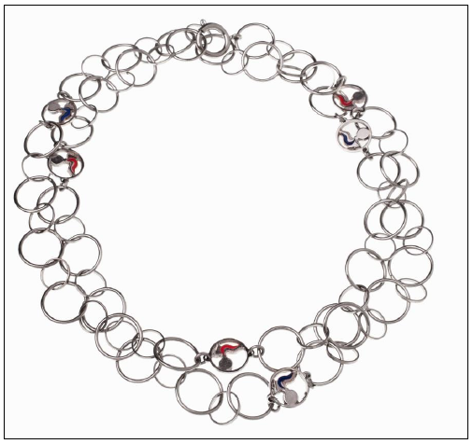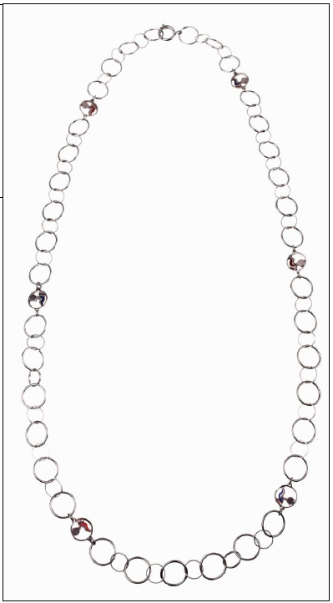

Cod. 006 - COLLANA LUNGA NUOVO LOGO - € 70,00
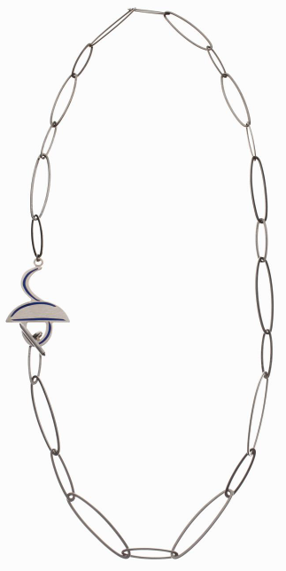

Cod. 007 - COLLANA CORTA CON CIONDOLO FIAMMA CON PERLA - € 49,50
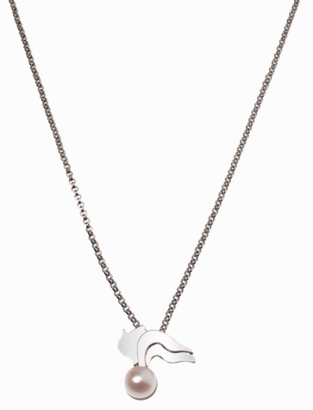

Cod. 008 - COLLANA CORTA CON CIONDOLO NUOVO LOGO – € 38,00
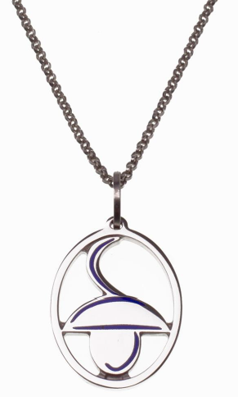

Cod. 009 - ORECCHINI FIAMMA - € 38,00
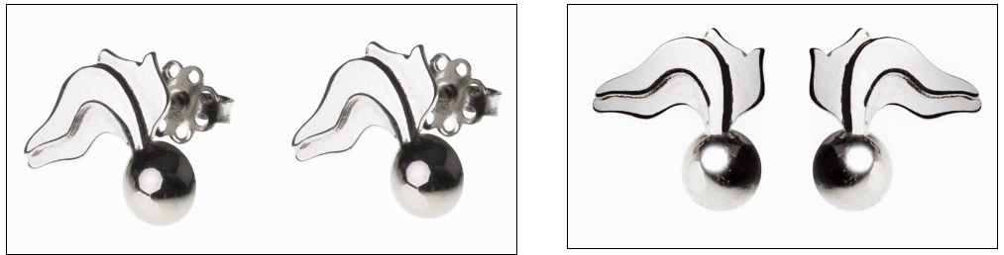

Cod. 010 - ORECCHINI FIAMMA CON PERLA VERA - € 57,00
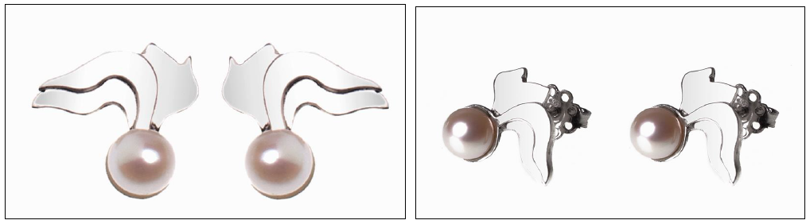

Cod. 011 - BRACCIALE COORDINATO COLLANA FIAMME - € 45,00
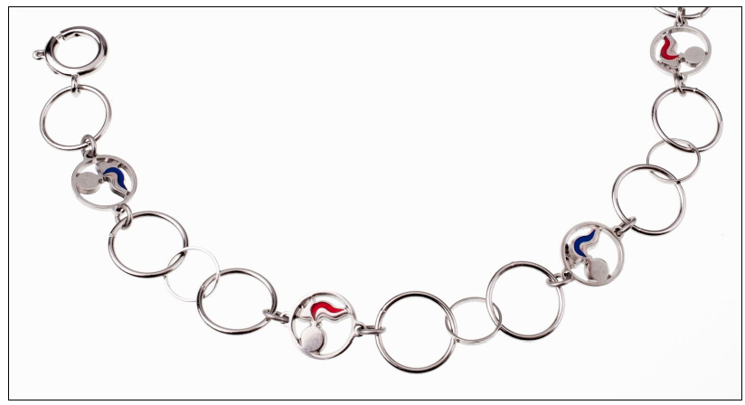

Cod. 012 - BRACCIALE 5 CHARMS - € 65,00
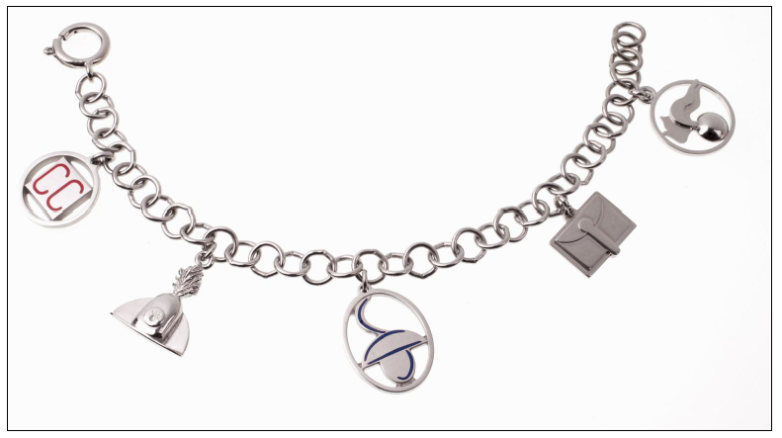

Cod. 014 - PENNA DONNA TIRATURA LIMITATA 999 ESEMPLARI - € 80,00
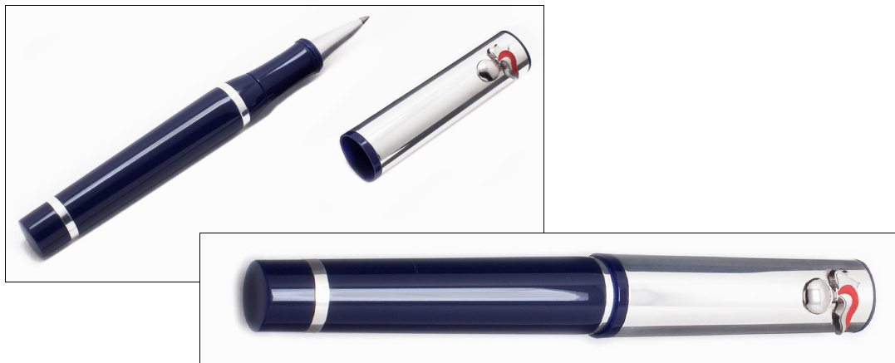

Cod. 015 - PENNA UOMO TIRATURA LIMITATA 999 ESEMPLARI - € 85,00
